МИНИСТЕРСТВО ОБРАЗОВАНИЯ И НАУКИ РОССИЙСКОЙ ФЕДЕРАЦИИ

Федеральное государственное автономное образовательное учреждение высшего образования   
**«Нижегородский государственный университет им. Н.И. Лобачевского»**

**Национальный исследовательский университет**

**Институт информационных технологий, математики и механики**

**Кафедра: Программной инженерии**

Направление подготовки: «Программная инженерия»

«Обработка изображений»

**Отчёт по лабораторной работе**

|  |  |
| --- | --- |
|  | Выполнил:  студент группы 381908-3  Имя  Ермаков Павел Андреевич______________________  (подпись)  Проверил:  Гетманская А.А  ________________________  (подпись) |

Нижний Новгород  
2021 г.

Содержание

Задача 3

Работа 3

Результаты и сравнения 4

Код main_lab_3.py 5

Вывод 6

# Задача

Применить обработку спектра Фурье для уничтожения полос на снимках с электронной микроскопии

# Работа

В данной лабораторной работе я применил спектр Фурье для уничтожения полос на снимках с электронной микроскопии.

Были использованы разные значения для спектра:

 

В ходе разработки наилучшим значением для спектра оказалось 30*np.log10(f_sh).

Значения спектров при 40 было очень ярким, а при 20 слишком тусклым. На результат это повлияло, хоть и слабо. При значении 30 была удалена большая часть полос.

# Результаты и сравнения



На данном изображении был применен:

Видно, что спектр очень яркий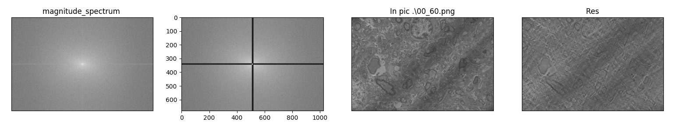

На данном изображении был применен:

Видно, что спектр сбалансирован и большая часть полос удалена

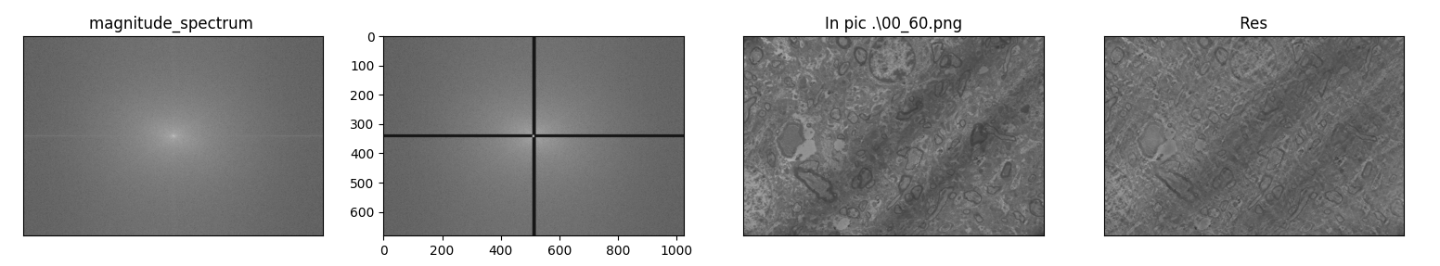



На данном изображении был применен:

Видно тусклый спектр

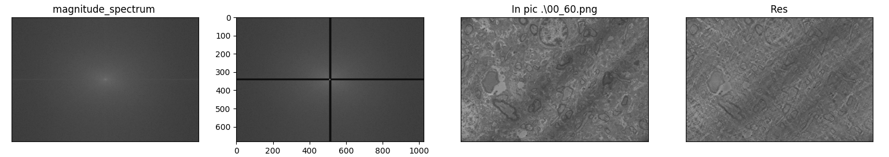

# Код main_lab_3.py

import cv2 as cv

import numpy as np

import glob

from matplotlib import pyplot as plt

def Spectrum(shift):

    f_sh = np.abs(shift)

    min_val = np.amin(f_sh)

    f_sh[f_sh == 0] = min_val

    spectrum = 40*np.log10(f_sh)

    return spectrum, min_val

def DFFTnp(pic, f_name):

    f = np.fft.fft2(pic)

    f_shift = np.fft.fftshift(f)

    magnitude_spectrum, _min = Spectrum(f_shift)

    pic_min = pic.min();

    for a in f_shift[0:337]: a[508:520] = _min

    for a in f_shift[345:]: a[508:520] = _min

    for a in f_shift[335:345]: a[0:508] = _min

    for a in f_shift[335:345]: a[515:] = _min

    res, empty = Spectrum(f_shift)

    plt.subplot(141),plt.imshow(magnitude_spectrum, cmap = 'gray', vmin = 0, vmax = 255)

    plt.title('magnitude_spectrum '), plt.xticks([]), plt.yticks([])

    plt.subplot(142),plt.imshow(res, cmap = 'gray', vmin=0, vmax=255)

    res = np.real(np.fft.ifft2(np.fft.ifftshift(f_shift)))

    plt.subplot(143),plt.imshow(pic, cmap = 'gray', vmin = 0, vmax = 255)

    plt.title('In pic '+ f_name), plt.xticks([]), plt.yticks([])

    plt.subplot(144),plt.imshow(res, cmap = 'gray', vmin=0, vmax=255)

    plt.title(' Res '), plt.xticks([]), plt.yticks([])

    plt.show()

folder_path = r'./'

images = glob.glob(folder_path + '*.png')

def main():

    for f_name in images:

        pic = np.float32(cv.imread(f_name,0))

        DFFTnp(pic, f_name)

if __name__ == '__main__':

    main()

# Вывод

В ходе работы я научился использовать и работать со спектром Фурье.